Interactivo pantalla 5:

Título: Clases de libros

Esquema de referencia 4 ítems- opciones

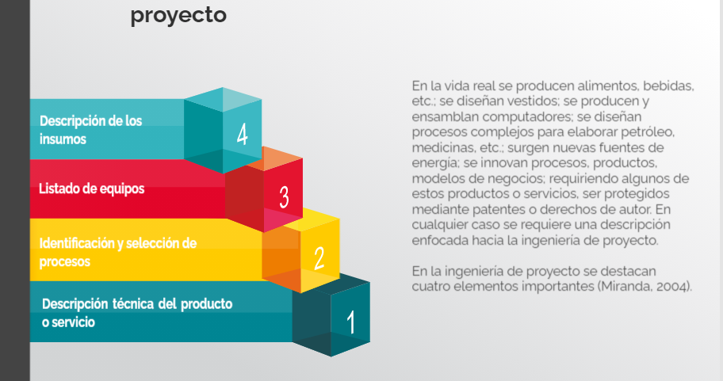

Si es posible por favor cambiar los cubos por libros como se muestra en este ejemplo:



Al hacer clic en cada libro se debe desprende la siguiente información, si es posible ponerla en un recuadro que simule una hoja de un libro.

Libro 1

**Libros de inventarios y balances:** “En el artículo 52 del Código de Comercio se dispone que los comerciantes están obligados a elaborar un inventario y un balance general por lo menos una vez al año. De esta norma puede desprenderse la obligación de llevar un libro de inventarios y balances. No obstante, la DIAN señala que este libro puede ser sustituido por el libro mayor”. (Actualícese, 2019).

Los libros de inventarios y balances son llevados con el fin de demostrar las operaciones comerciales y así puedan ser mostrados a través de los estados financieros.

Por ejemplo, puede contener para activos:

* Título: Libro de inventario y balance
* Usuario: Administrador
* Pág.: 1
* Saldos al: 31/12/2018
* Activos
* Tres filas con: Nombre, parcial y total, así:

|  |  |  |
| --- | --- | --- |
| **Nombre** | **Parcial** | **Total** |
| Bancos | $30.365.258 | $30.365.258 |
| Clientes  Clientes varios  12.356.254. Pablo Cepeda | $45.000.000  $ 1.000.000 | $46.000.000 |

Libro 2

* **Libro diario, libro mayor y de balances:** como se dijo anteriormente, todos los hechos económicos deben estar respaldados por los soportes y comprobantes de contabilidad, reconociéndolos cronológicamente, para lo cual, de acuerdo con el Decreto 2821 de 1974, señala que los movimientos de ventas y compras deben mostrarse diariamente.

Para las empresas que son responsables de IVA es obligatorio que lleven registro auxiliar de ventas y compras, con una cuenta mayor o del balance, la cual debe ser denominada “impuesto a las ventas”.

Por otra parte, en el libro mayor se deben trasladar los saldos al final de mes, y en el libro diario se registrar todas las operaciones que se hacen cada día, estos dos libros son obligatorios para efectos tributarios.

A pesar de que el código de comercio en el artículo. 48 y siguientes no contempla o define cuales son los libros de contabilidad que se deben llevar, si señala algunos aspectos sobre los libros, en este sentido es la costumbre y la doctrina la que se ha encargado de definir qué libros de contabilidad se deben llevar, separando entre libros principales y libros auxiliares, explicados a continuación.

Libro 3

### Libros principales

* **Libro mayor y balance:** en el libro mayor se deben trasladar los saldos al final de mes.
* **Libros de inventarios y balances:** resumen de mercancía y activos fijos de una organización
* **Libro diario:** registra todas las operaciones económicas que se hacen cada día
* **Libro de accionistas:** Muestra información de la participación accionaria, con el fin de otorgar certeza jurídica a la empresa y a los accionistas de esta.
* **Libro de actas:** Observaciones por orden cronológico, actas de reuniones realizadas por la asamblea o la junta de socios.

Libro 4

### Libros auxiliares

* **Libro de bancos:** registros auxiliares utilizados por la empresa con el fin de anotar las operaciones económicas realizadas con instituciones financieras, de forma cronológica, ordenada y clara.
* **Libro de clientes o cartera:** en este caso, se maneja un libro por cada cliente, registrando todos los movimientos realizados con el mismo, ya sean en efectivo, endosos, cheques, devoluciones, entre otros.
* **Libro de caja:** es uno de los libros auxiliares más usados para registrar movimiento enfocados al cobro y pagos en efectivo, conociendo de esta manera el saldo que hay en caja.